Westportal
Das imposante Westportal ist von der Reliefplastik mit einer Darstellung Christi als Weltenherrscher geprägt. Die drei Ebenen stellen die Hierarchie der Welt und des Himmelreiches dar. Unter Christus befinden sich die Apostel, die sich im Glauben bewährt haben, während in der unteren Ebene das irdische Leben abgebildet ist. 1340 wurde der Sandstein für das Portal geliefert. Ob daraufhin die Anfertigung erfolgte, bleibt ungeklärt. Fertiggestellt wurde es zum Ende des 15. Jhds. Die Leerstellen waren offenbar nie mit Figuren besetzt.

Nordportal
Das gegen Ende des 14. Jhds. entstandene Tor und damit der ältere Eingang der Kirche, befindet sich auf der Nordseite. Zwischen den zwei Türen des Eingangs lässt sich eine Figur des Bonifacius entdecken. Ob damit der Missionar Bonifacius oder der gleichnamige Papst gemeint war, ist offen.
Die Kreuzigung Christi ist Thema des Reliefs am Nordportal. Es ist ein Zeugnis der Judenverachtung damaliger Zeit, denn die Verlorenen wurden als Juden dargestellt.

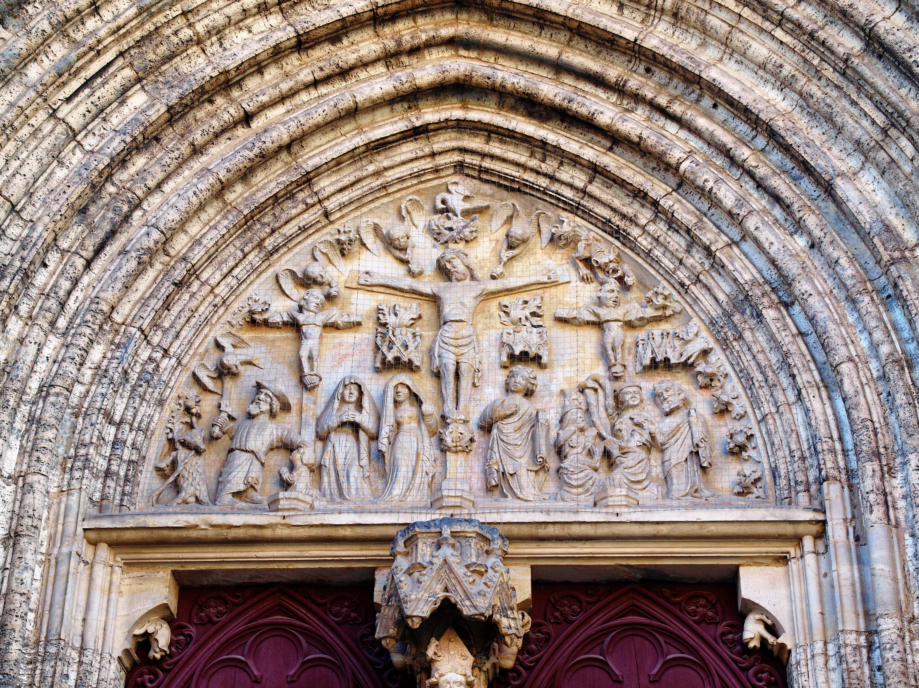
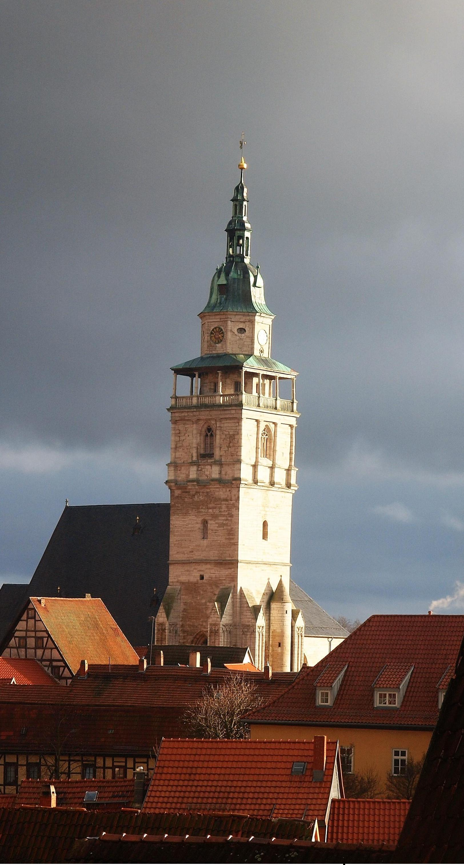
Kirchenschiff
Kanzel
Die im sächsischen Barock errichtete Kanzel im Mittelschiff der Kirche wurde im Jahr 1734 von der Langensalzaer Familie Pfarr gestiftet.

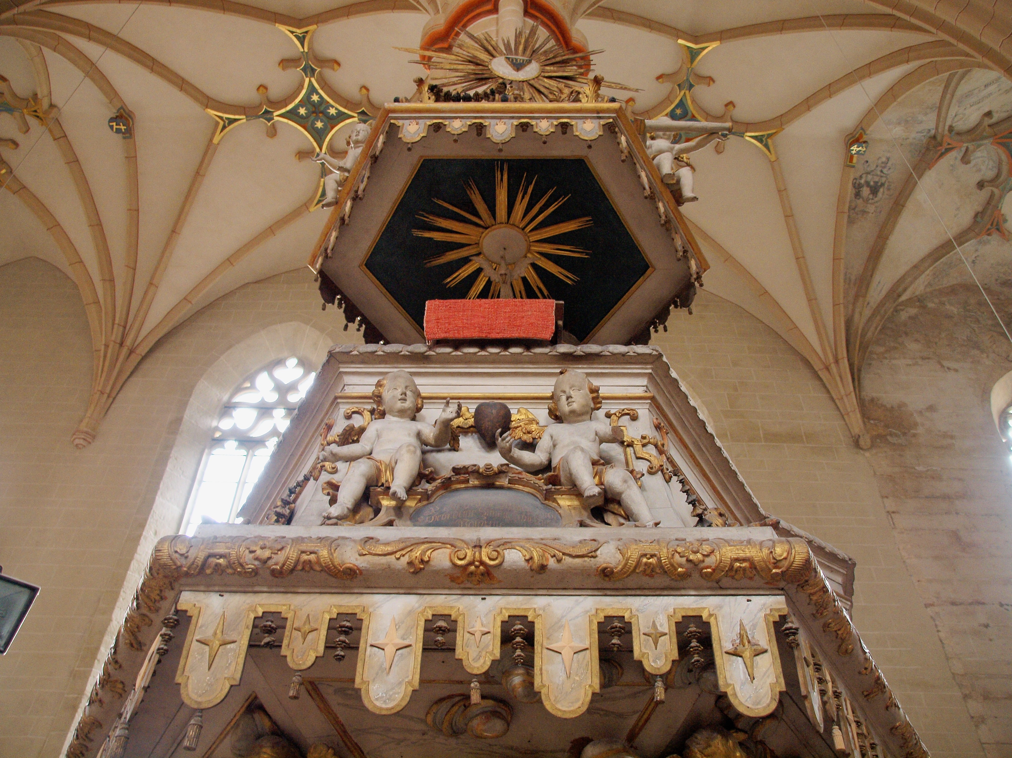

Orgel
Die heutige Orgel wurde zunächst 1795 von der Firma Heydenreich geschaffen und von der Firma Petersilie 1861 umgebaut. Barocke Stil- und Schmuckelemente sind bedauerlicherweise zwischenzeitlich entfernt worden. Sie bedarf der dringlichen Erneuerung und Restaurierung.

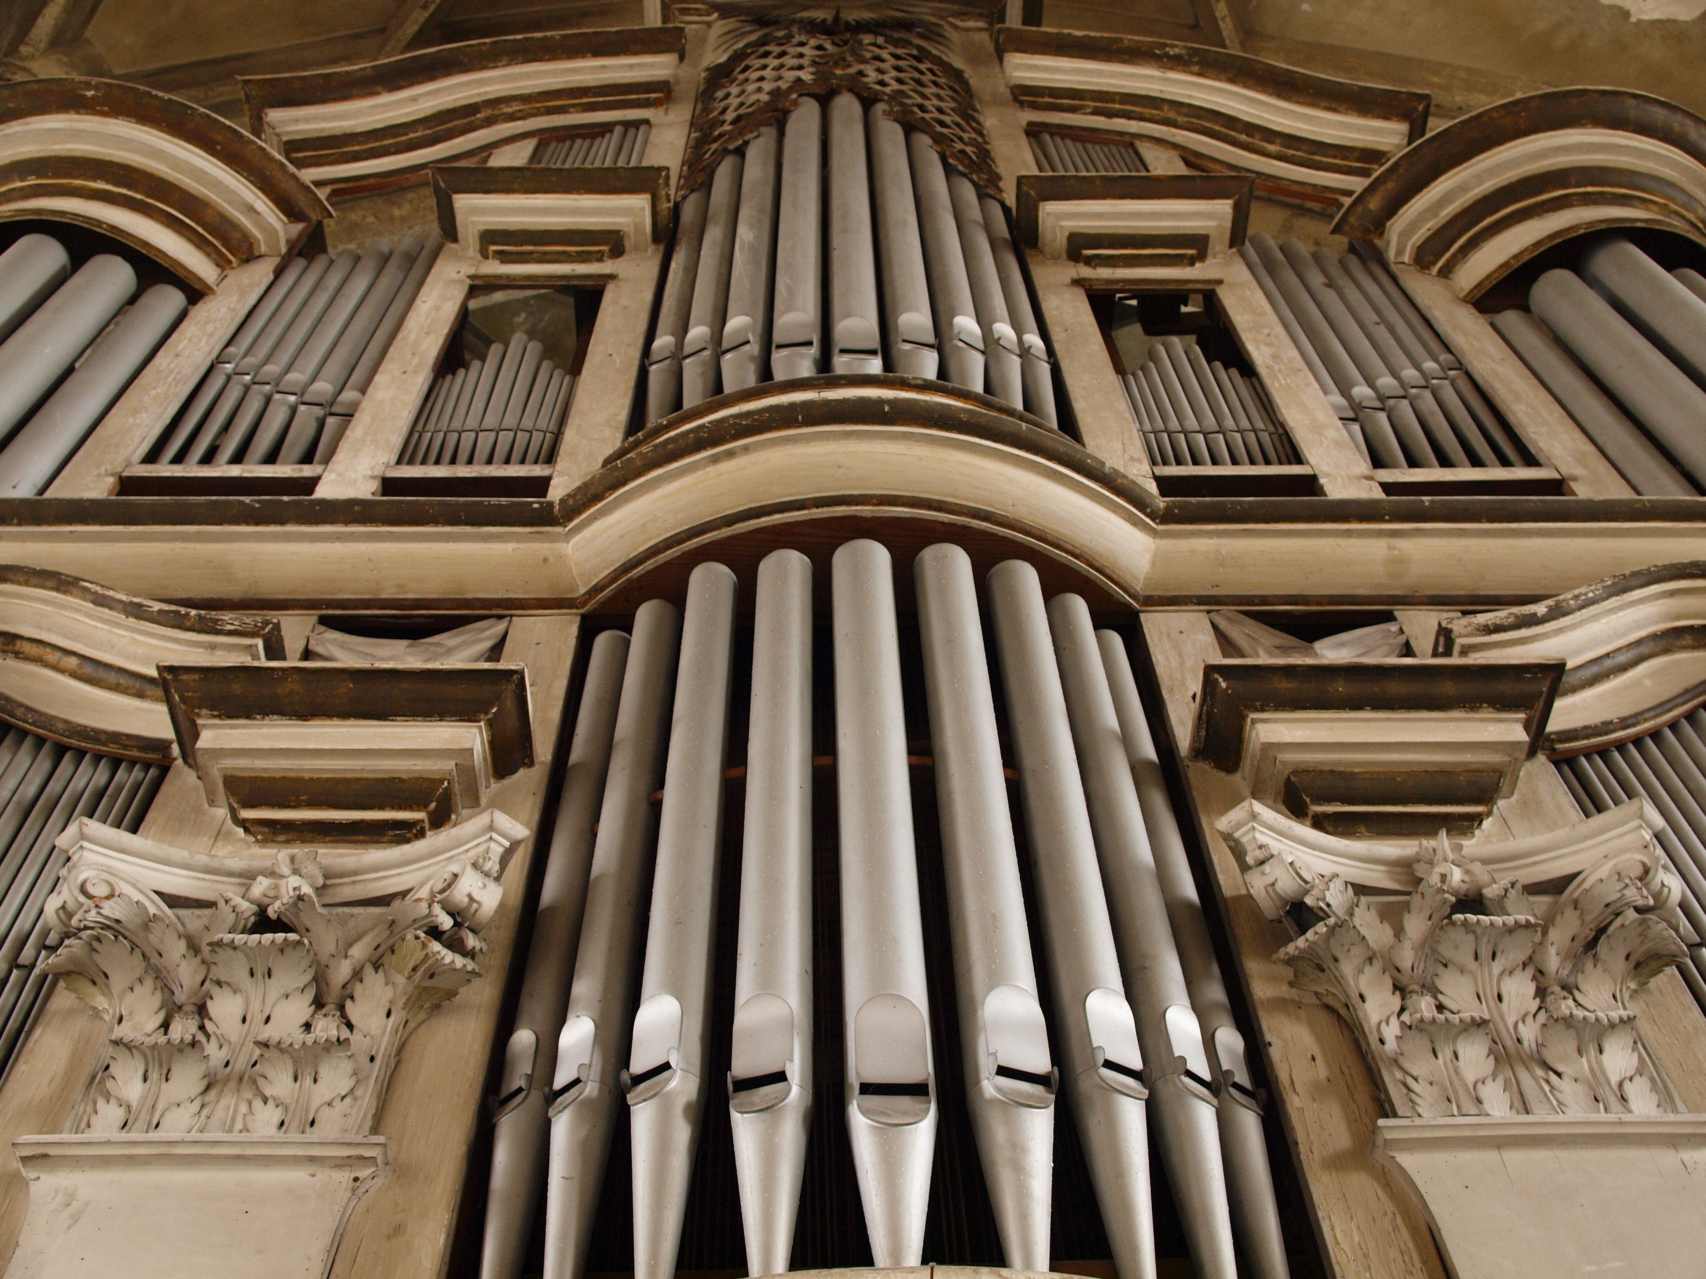

Die Marktkirche

„St. Bonifacii“

Bad Langensalza
Anstelle der heutigen Marktkirche stand am Anfang des 13. Jhds. eine Kapelle. Papst Bonifacius VIII. verfügte einen Ablass zum Neubau der Kirche und gab dieser wohl auch den Namen. Erste Baumaßnahmen für eine größere Stadtkirche lassen sich ab 1272 nachweisen. Mitte des 15. Jhds. verringerten sich die Baumaßnahmen aufgrund von Krieg und Pest. Ca. 100 Jahre später wurden die Baumaßnahmen wieder aufgenommen. Zwischenzeitlich hatte das „Weißfrauen-Kloster“ (dominikanische Magdalenerinnen) neben der Kirche seinen Platz gefunden.
Die figürlich-plastischen Gestaltungen der Portale an der Nord- und Westfassade der Kirche und am Turm lassen den Einfluss der wohl berühmtesten mitteleuropäischen Bauhütte, die der Prager Parler, erkennen. Freigelegte Fresken im Innenraum, im Hohen Nonnenchor und im Südschiff, zeugen von einer intensiven Marienfrömmigkeit im ausgehenden Mittelalter. Neben den dominierenden Stilelementen der Gotik sind die der Renaissance und des Barocks vorhanden, so an den Kassettendecken, am Turm, Kanzel und Orgel erkennbar.
Der Bau des Turmes begann 1470 und wurde 1590 beendet. Mit einer Höhe von 73m ist der Turm der zweithöchste Thüringens.
Chorraum

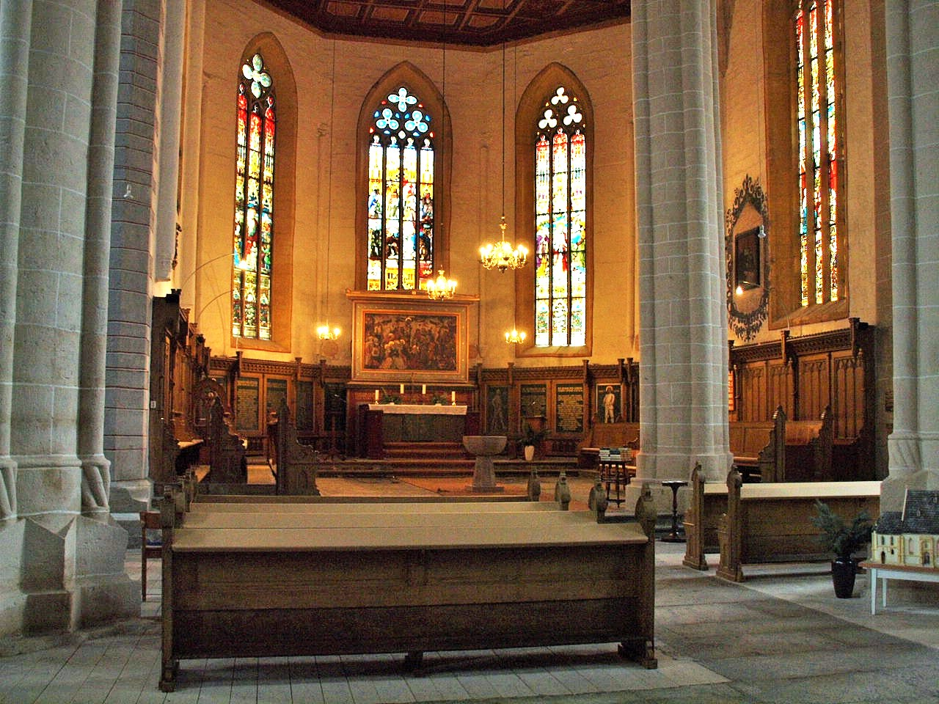
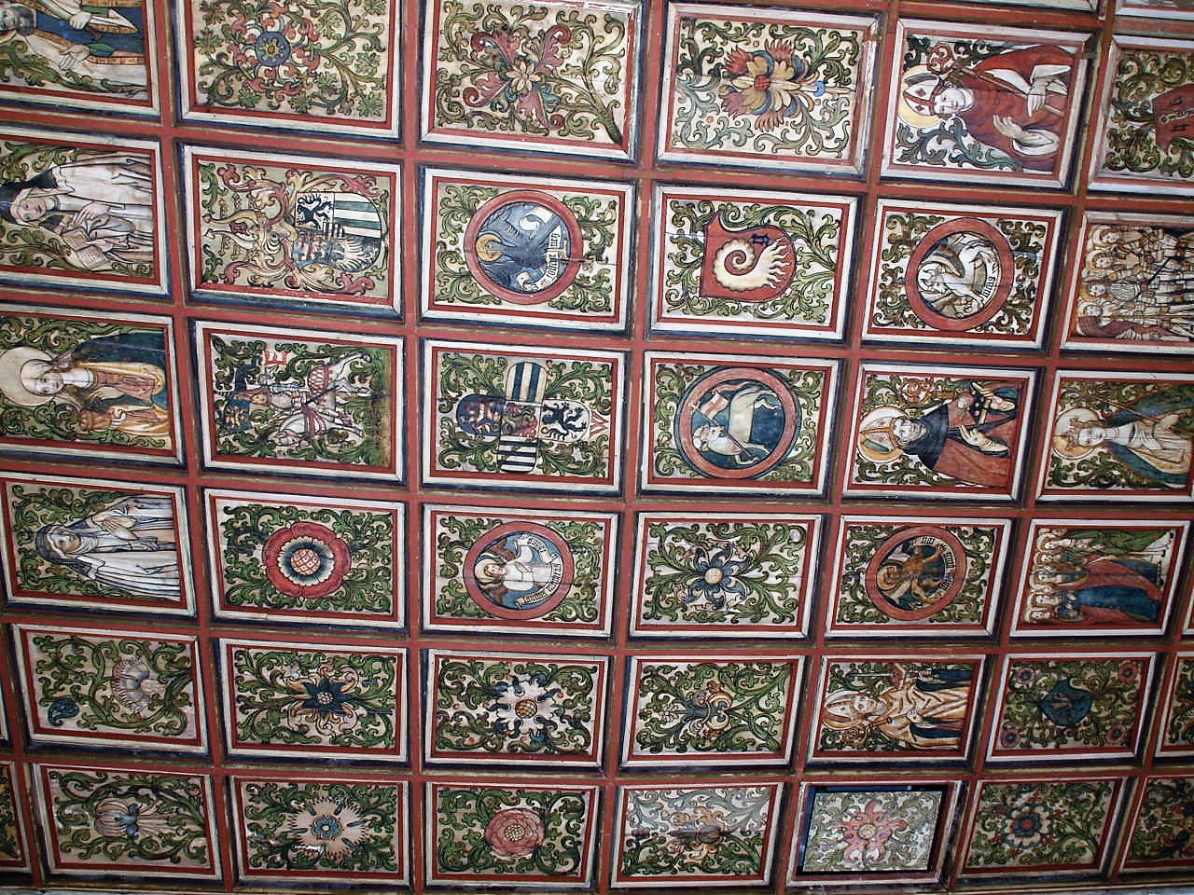
Der Chor ist im Verhältnis zur Mittelaxe des Kirchenschiffes nach Süden hin verschoben und stammt aus der Spätzeit der Gotik. Die Bündelpfeilersäulen sind noch hochgotisch. Chor und Mittelschiff wurden bis ins 17. Jhd. durch ein Chorgitter getrennt.
Geprägt ist der heutige Chorraum von einer Lambrie, die rechts und links vom Altar Gedenktafeln für gefallene Soldaten des 1. Weltkriegs beinhaltet, flankiert von den Erzengeln Georg und Michael, den Schutzpatronen Deutschlands und des Deutschen Ordens. Ihre Anordnung lässt auf die nationalistische „Blut- und Boden-Ideologie“ schließen, die christliche Symbolik für die nazistische Ideologie missbrauchte.

Altar
Zentrum des Chores ist der Altar mit der Darstellung der Kreuzigung Jesu aus dem Jahre 1430. Der Altaraufbau stammt aus den 20-iger Jahren des 20. Jhds.

Taufstein
Der moderne Taufstein in Form eines Kelches wurde von Joachim Melzig geschaffen und lehnt sich an gotische Gestaltungsformen an.

Hoher Nonnenchor
Der Nonnenchor war Ort des Stundengebetes der Konventualinnen des Weißfrauenklosters (Dominikanerinnen). Ein Anna-Selbdritt-Altar und Fresken mit Szenen aus dem Marienleben zieren diesen besonders spirituellen Raum, sowie eine Kassettendecke, die 1519 fertiggestellt wurde.

Kassettendecke
Eine besondere Schönheit des Chores bildet die 1561 fertiggestellte Kassettendecke im Stil der Renaissance. Im Jahre 1999 wurden einzelne übermalte Flächen von Kassettenfeldern wieder freigelegt.

Fenster
Die gotischen Maßwerkfenster mit einem Dreipass-Maßwerk (typisch für das 14. Jhd.) lassen Fragen nach der Entstehungszeit offen. Die Größe der Fenster ist spätgotisch. Die heutige farbige Verglasung stammt aus dem 19. Jhd.

Grabplatten
Im Chorraum befinden sich zahlreiche Grabplatten der Familie derer von Salza, aus deren Geschlecht der Gründer und 1. Hochmeister des Deutschen Ordens, Hermann von Salza, stammte. Eine der Grabplatten ist Friedrich von Salza zuzuordnen, der 1327 dort begraben wurde.

Glocken
Von den ursprünglich vier Glocken sind heute noch zwei im Turm vorhanden. Die 1564 gegossene „in nomine die patris et filiiet spiritus sancti“ Glocke ist mit einem Durchmesser von 1,88m eine der größten Glocken Thüringens. Neben ihr befindet sich die noch ältere Glocke „maria“, welche 1504 gegossen wurde.

Fresken im Südschiff
Die rudimentär erhaltenen und freigelegten Fresken im Südschiff der Kirche geben an der Chorwand die Geburt Christi wieder und unterhalb des 4. Gewölbes die „Apokalyptische Frau“, auch Mondsichelmadonna genannt. Dieses Motiv entstammt der Offenbarung des Johannes im 12 Kap. und ist Beleg für die im Spätmittelalter vorherrschende Vorstellung des baldigen Endzeitgerichts Christi. Die darüber befindlichen Wappen verweisen auf Stifter des Kirchenbaus, die sich selbst mit dieser Anordnung ihrer Initialen schon im Himmelreich wähnten. Die florale Gestaltung nimmt das biblische Motiv des Paradies-Gartens auf, der am Anfang und Ende der Heiligen Schrift beschrieben ist.

